4.2用户登陆与用户管理
完成用户登陆，及登陆后个人信息管理信息的功能。

4.2.1基本流程
1）用户登陆
在登陆页面输入用户名与密码及验证码可以提交用户登陆，先对验证码进行验证，当验证通过后再在数据库中比较用户名和密码是否正确（密码需要MD5加密），如果登陆成功，需要修改表[user]中的上次登陆时间[last_login_date]为当前系统时间，并将登陆对象保存到Session范围中供之后使用。

2）退出登陆
登陆系统后，点退出登陆按钮可以退出当前系统，返回到登陆页面，并将Session中保存的登陆信息清空。

3）个人资料管理
用户登陆后，点“修改个人信息”连接进入个人信息修改界面，将Session中保存的用户信息读入，并显示到对应的表单元素中，注意性别需要使用单选按钮，所在地区需要使用下拉框（需要先在地区表[area]与子地区表[areaplus]中查询出全部的信息，然后再设置默认选中），修改信息后，将修改后的内容提交到表[user]中，并将Session中的用户信息一同更新。

4）密码管理
用户登陆后，点“修改密码”连接，可以进入密码修改界面，输入旧密码及新密码，并确认新密码输入，提交时，判断旧密码是否为原有密码（可以判断Session中的内容，注意MD5加密），如果正确，则修改数据库中表[user]下该用户的密码[password]，并更新Session中的用户密码信息。

4.2.2使用表
1）输入表：用户表 [user]
2）输出表：用户表 [user]
地区表 [area]
子地区表 [areaplus]

4.2.3 UI设计
用户登陆
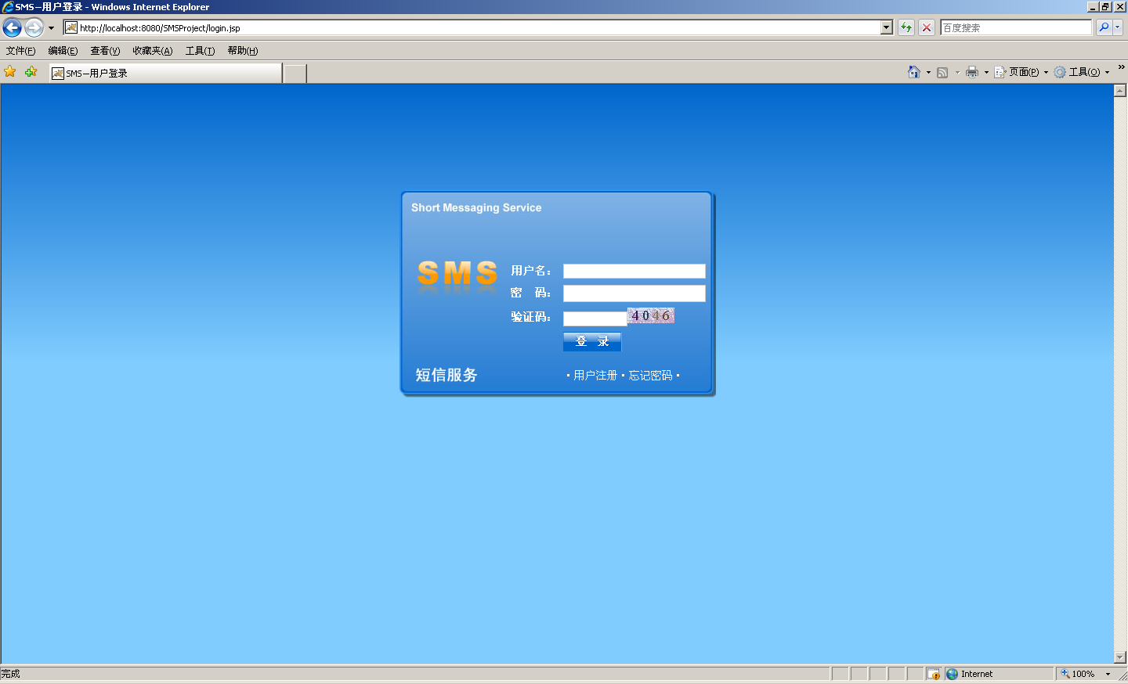修改个人资料
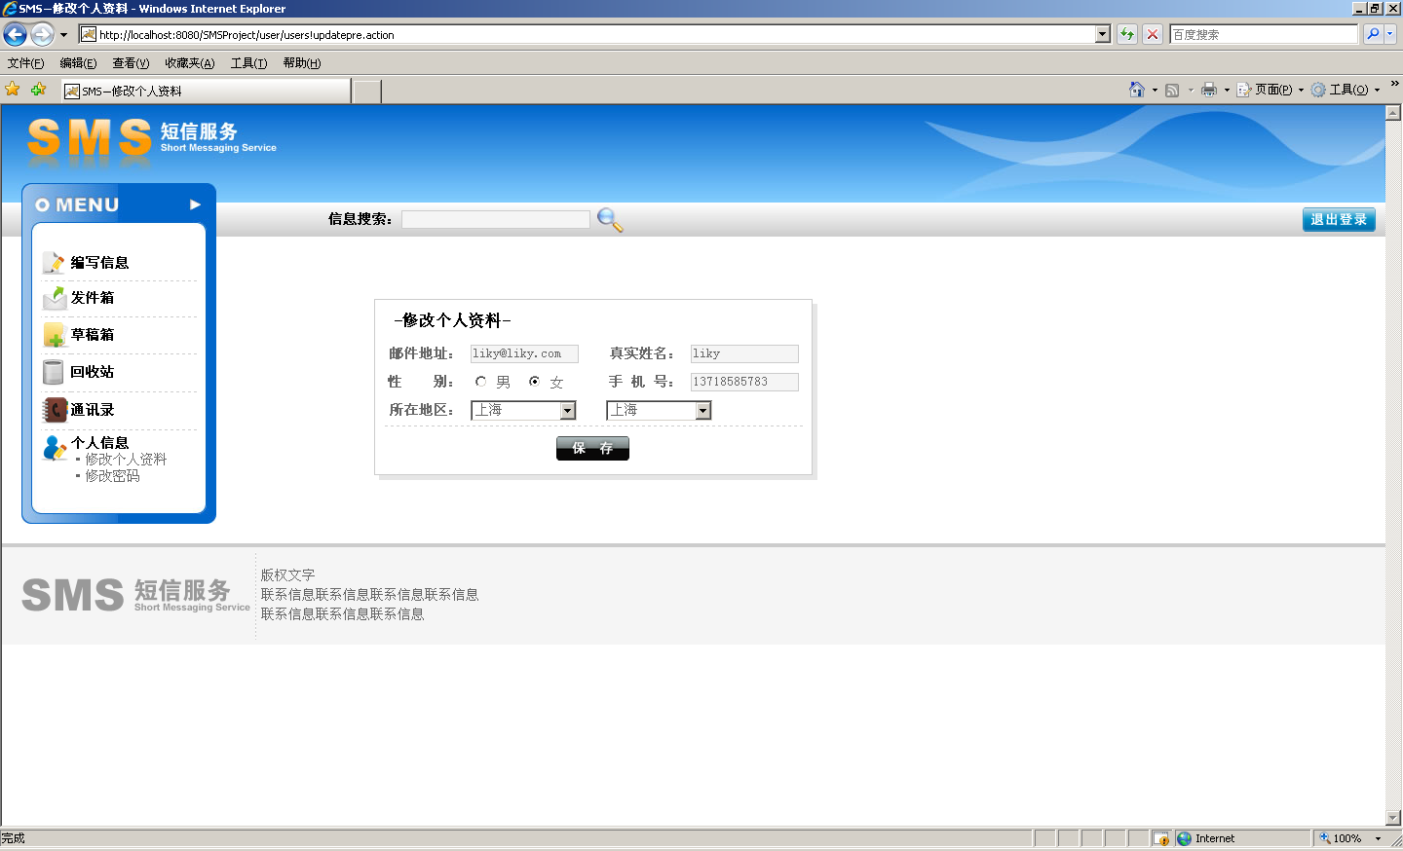修改密码
